Министерство науки и высшего образования Российской Федерации
Федеральное государственное автономное образовательное учреждение высшего образования
«Пермский национальный исследовательский политехнический университет»

Электротехнический факультет
Кафедра: Информационные технологии и автоматизированные системы (ИТАС)
Направление подготовки: 09.03.04 – «Программная инженерия»

ОТЧЕТ
Лабораторная работа №10.
Тема: «Динамические массивы»
По дисциплине «Основы алгоритмизации и программирования»
Вариант 23

Выполнил: студент группы РИС-25-2б
Виноградов Сергей Валерьевич
Принял: доц. Полякова О.А.

Пермь, 2026
Задание А: Обработка текстового файла (Копирование строк с одним словом)
Постановка задачи
Создать текстовый файл F1 не менее, чем из 10 строк и записать в него информацию
1) Скопировать из файла F1 в файл F2 все строки, в которых содержится только одно слово.
Анализ задачи
- Создать массив строк и задать размер
- Вывести исходные данные
- Сравнить элементы вложенным циклом
- При совпадении сдвинуть массив и уменьшить размер
- Ввести число K
- Уменьшить размер массива с проверкой границ
- Отобразить оставшиеся элементы
- Показать итоговое количество строк

Блок-схема
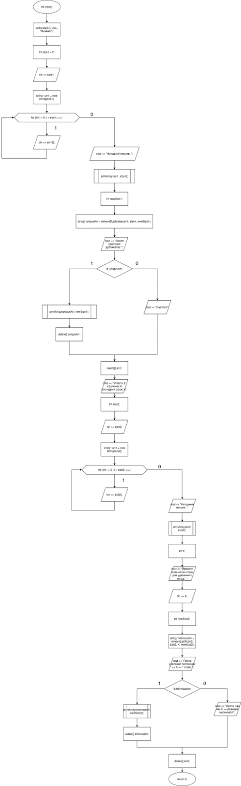
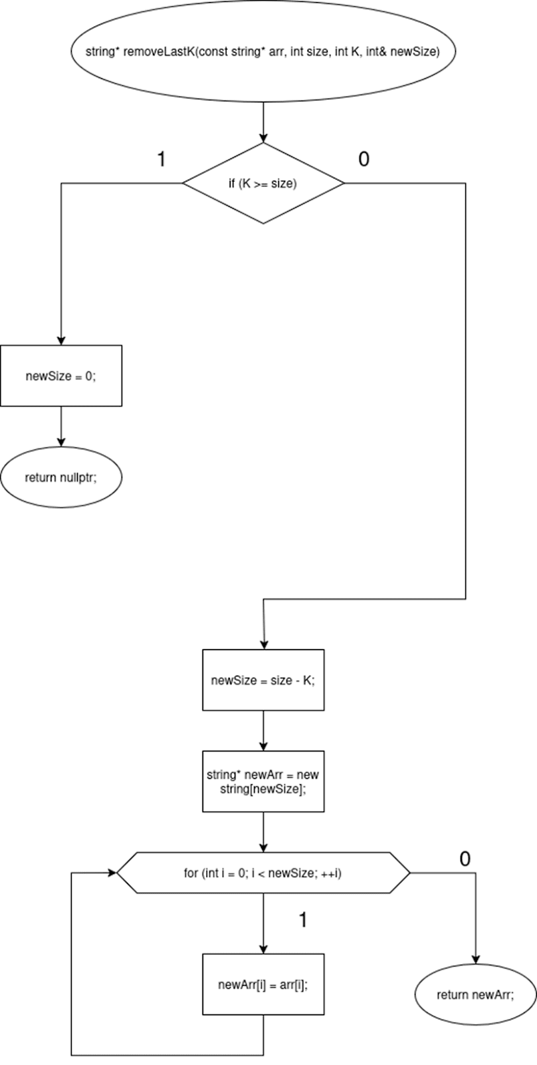

Код

#include <iostream>
#include <string>
using namespace std;

const int MAX_SIZE = 100;

int main()
{
setlocale(LC_ALL, "ru");

string arr[MAX_SIZE] = {
"Apple", "Banana", "Apple", "Orange", "Banana",
"Grape", "Kiwi", "Orange", "Melon", "Apple"
};
int size = 10;

cout << "=== Исходный массив ===\n";
for (int i = 0; i < size; i++)
cout << i + 1 << ". " << arr[i] << endl;
cout << "Всего строк: " << size << "\n\n";

for (int i = 0; i < size; i++)
{
for (int j = i + 1; j < size; )
{
if (arr[i] == arr[j])
{
for (int k = j; k < size - 1; k++)
arr[k] = arr[k + 1];
size--;
}
else
{
j++;
}
}
}

cout << "=== После удаления дубликатов ===\n";
for (int i = 0; i < size; i++)
cout << i + 1 << ". " << arr[i] << endl;
cout << "Всего строк: " << size << "\n\n";

int K;
cout << "Введите K (сколько последних строк удалить): ";
cin >> K;

if (K > 0 && K < size)
{
size -= K;
cout << "\n=== После удаления последних " << K << " строк ===\n";
for (int i = 0; i < size; i++)
cout << i + 1 << ". " << arr[i] << endl;
cout << "Всего строк: " << size << endl;
}
else if (K >= size)
{
size = 0;
cout << "\n=== K слишком большое! Массив очищен. ===\n";
}
else
{
cout << "\n=== K некорректно (<= 0). Изменений нет. ===\n";
}

return 0;
}

Результат выполнения программы
